Título en português (Estilo “CIM Título”)
Title in English (O estilo é “CIM Título Inglés”)
Autor/a ª; Autor/a ^{b} … (Sobrenome, Iniciais.) (Sublinhar ou autor que apresentará)
ª Instituição; ^{b} Instituição…

Temática: 1 – MTSK na formação docente, 2 – MTSK do formador de professores, 3 – MTSK em diferentes temas e etapas, 4 – Desenvolvimento do MTSK ou 5 – Extensões do MTSK (deixar só uma)

Título de nivel 1
Existem dois níveis para organizar ou documento. Os títulos das seções devem usar os estilos “CIM NIVEL 1” e “CIM Nivel 2”. Não se deve numerar as seções e subseções.
O estilo de letra no corpo do documento é “CIM Normal”. Este estilo usa por padrão a Times New Roman 12, texto justificado, separação anterior e posterior de parágrafo de 6 pontos, entrelinhas simples, texto justificado a ambos lados, margens superior e inferior de 2,5 cm, esquerdo e direito de 3 cm.
Título de nivel 2
Este template serve para preparar as propostas de comunicação para ou VI Congreso Iberoamericano sobre Conocimiento Especializado del Profesor de Matemáticas. Você deve salvá-lo como documento Word e escrever diretamente sobre o texto utilizando o software Word (não Google Docs ou outro). Em qualquer caso, lembre que deve utilizar unicamente os estilos do Word que começam com a palavra “CIM”. Serão reprovados trabalhos que não utilizem este template.
Os pôsteres terão uma extensão máxima de 2 páginas (incluindo anexos e referências) e podem ser escritas em espanhol ou em português (ambos idiomas oficiais do congresso), ou mesmo em inglês com resumo em espanhol.
A estrutura do cartaz inclui: Temática; Introdução; Enquadramento teórico (modelo MTSK); Metodologia; Resultados e conclusões. No caso de pesquisa inacabada, deve ser incluída uma seção com a proposta metodológica e/ou resultados preliminares.
A estrutura do pôster e das referências bibliográficas devem atender a sétima edição sexta edição da Publication Manual of the American Psychological Association (APA 7). Consulte-a se necessário.
O título do pôster se escreve em maiúsculas usando o estilo “CIM TÍTULO”; embaixo se escreve o título em inglês usando o estilo “CIM Título Inglés”. Em seguida os autores e o lugar de trabalho, com o estilo “CIM Autor”. O nome da pessoa que apresentará o pôster deve ser sublinhado. Para corresponder cada autor com sua instituição, usa-se letras minúsculas do alfabeto sobrescritas em ordem habitual.
O arquivo deve ser enviado em formato PDF, o qual deve ser nomeado como "sobrenome do primeiro autor_PTX ". Por exemplo, e pôster dos autores Sánchez e Aranda a lá Temática 3, será nomeado como: Sanchez_SPT3.pdf.
Deve-se usar as normas APA7 tanto para citações, como para incluir tablas, figuras, números, provas estatísticas ou unidades de medida.
Tabla 1
Media (M) y desviación típica (DT) de lós grupos A y B
 |  | Puntuación
 | N | M | DT
Grupo A | 208 | 11,76 | 3,65
Grupo B | 193 | 14,02 | 2,70
Fuente: Elaboración propia.
Se deve evitar que as tabelas se dividam. As figuras devem incluir-se no corpo do texto. Também se deve evitar criar espaços em branco no final da página como consequência da colocação das figuras e tabelas. É preferível realocar a figura ou tabela.
Deve ter em consideração que tudo o que não é uma tabela é uma figura, ou seja, gráficos, imagens, esquemas, mapas conceituais, etc.
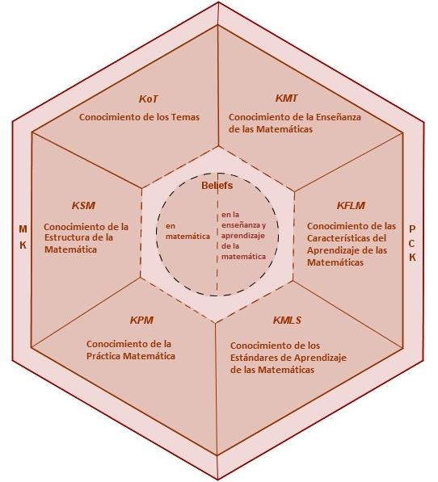
Figura 1. Modelo MTSK
As imagens devem ter resolução de 300 dpi. Entretanto, convém esclarecer que isto nem sempre é possível. Quando se tratar de una captura de tela, dificilmente conseguirá esta resolução. O ajuste da imagem deve estar alinhado com o texto.
As equações geradas mediante o editor de equações costuma ser origem de problemas na hora de editar o documento final. En consequência, deve evitar-se seu uso sempre que sea possível ou incluir como imagem.
Por questões de homogeneidade de formato das actas evite as listas numeradas e viñetas. Se for necessário, isto deve ser feito usando o estilo “CIM Viñeta”.
- Esse é um exemplo de viñeta usando o estilo “CIM Viñeta”. É um estilo baseado em “CIM Normal”.
- O problema de um estilo que use viñetas es que obriga que o seguinte parágrafo sempre seja do mesmo estilo. Isso garante que, após a criação, pressionando a tecla enter, um novo parágrafo seja criado ou o estilo seja mantido.
- A forma mais fácil de acabar a viñeta é pressionar a tecla retorno (backspace ou delete), para criar um novo ponto da viñeta, e selecionar o formato “CIM Normal”.
Lembre-se de que as citações para outros trabalhos podem ser incluídas entre aspas dentro do texto, desde que não excedam 40 palavras. Para citações mais longas, você deve fazê-lo em um parágrafo isolado e usar o estilo “CIM Cita”.
Isso seria o formato que as citações textuais devem ter mais de 40 palavras. Lembre-se de que as citações textuais devem ser fiéis ao original, mesmo quando o original pode estar incorreto. Se for conveniente apontá-los, use a palavra sic entre colchetes. Lembre-se de verificar as regras, etc.
Ao inserir a transcrição de um diálogo, deve-se usar o estilo “CIM Diálogo Numerado”. Este estilo apresenta uma numeração automática que visa auxiliar na escrita ou texto. Se mais de uma caixa de diálogo aparecer em todo o documento, você deve modificar o número com o qual a numeração da próxima caixa de diálogo começa para que as referências aos itens na caixa de diálogo sejam unívocas. Abaixo está um exemplo de um diálogo com um marcador numerado.
- E1: Claro. Entonces…
- E2: Le sumas a una quince e a otra se la restas para que haya treinta de diferencia e sea de ciento ochenta o total.
- I: ¿Habéis tenido en cuenta…?
Os marcadores numerados serão incluídos nos diálogos apenas quando isso for justificado porque os deslocamentos são mencionados no texto principal. Caso não seja necessário que a numeração apareça, pode-se usar o estilo “CIM Diálogo”.
E1: Claro. Entonces…
E2: Le sumas a una quince e a otra se la restas para que haya treinta de diferencia e sea de ciento ochenta o total.
I: ¿Habéis tenido en cuenta…?
Referencias
Carrillo, J., e Contreras, L. C. (2017). Actas de las III Jornadas del Seminario de Investigação de Didáctica de la Matemática de la Universidad de Huelva. CGSE.
Climent, N. e Carrillo, J. (2007). El uso del vídeo para o análisis de la práctica en entornos colaborativos. Revista Investigação en la Escuela, 61, 23-35.
Flores-Medrano, E. (2015). Una profundización en la conceptualización de elementos del modelo de Conocimiento Especializado del Profesor de Matemáticas (MTSK). (Tesis doctoral, Universidad de Huelva). http://hdl.handle.net/10272/11503
Martín, J. P. e Carrillo, J. (2017). Las oportunidades de aprendizaje y el dominio de conocimiento matemático del MTSK en educación infantil. En J. Carrillo e L. C. Contreras (Eds.), Avances, utilidades y retos del modelo MTSK. Actas de las III Jornadas del Seminario de Investigación de Didáctica de la Matemática de la Universidad de Huelva (pp. 97-101). CGSE.
Rico, L. (2012). Aproximación a la investigación en Didáctica de la matemática. Avances de Investigación en Educación Matemática, 1(1), 39-63.

